HTTPR Action Handler
Der Rest Actionhandler ermöglicht anfragen an einen Server zu schicken und die Antworten in einer Prozess-Variable zu speichern

Klasse
com.dooris.bpm.actionhandler.HttpRestHandler

Event Type
beliebig

Action Name
beliebig

Mandatory Fields
leer

Parameter

hostName
Dieser Parameter enthällt die URL des Servers der angefragt werden soll (siehe Beispiel)

method
Dieser Parameter bestimmt welche Methode aufgerufen wird. “Post” bedeutet in dem Fall, dass man dem Server Daten im XML-Format übergibt, dieser daraufhin das Übergebene überarbeitet und zurückschickt.
“Get” hingegen bedeutet, dass der Server Daten übermittelt, ohne dafür ein Übergabe-Parameter zu brauchen (siehe Beispiel) Weitere Möglichkeiten sind “delete”, “get”, “head”, “options”, “patch”, “post”, “put”.

postParameter
Dieser Parameter enthält zu übergebene Daten im JSON-Format (siehe Beispiel)

responseVariable
Dieser Parameter enthält die Prozessvariable in welche die Antwort des Servers gespeichert werden soll (siehe Beispiel).

user
Dieser Parameter wird nur benötigt, falls der Server eine Identifikation benötigt und enthält den Benuntzernamen des Users.

pass
Dieser Parameter wird nur benötigt, falls der Server eine Identifikation benötigt und enthält das Passwort des Users.

authMethod
Dieser Parameter wird nur benötigt, falls der Server eine Identifikation benötigt und enthält die zu benutzende Verschlüsselung. Eine Möglichkeit ist “basic”, womit die Base64-Verschlüsselung verwendet wird.

Beispiel
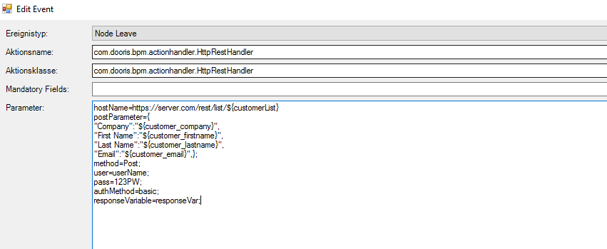

Abhängigkeiten
Timer: ERSETZMICH

